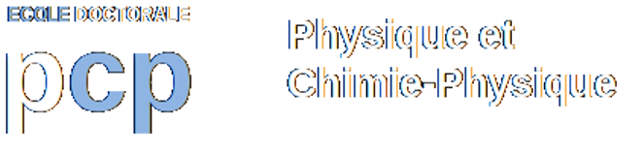   | UNIVERSITÉ DE STRASBOURG

ÉCOLE DOCTORALE 182
Observatoire Astronomique de Strasbourg

THÈSE présentée par :
Nicolas DEPARIS

soutenue le : 15 décembre 2017

pour obtenir le grade de : Docteur de l’université de Strasbourg
Discipline/ Spécialité : Astrophysique

Simuler l’époque de réionisation

THÈSE dirigée par :
Mr. AUBERT Dominique Maître de conférence, Observatoire de Strasbourg

RAPPORTEURS :
Mr. Rasera Yann Professeur assistant, Observatoire de Paris/LUTH

AUTRES MEMBRES DU JURY :
Mr SEMELIN Benoît Professeur, LERMA

 | Nicolas Deparis  Simuler l’époque de réionisation | 

Résumé

L’époque de réionisation est une phase de grands changements qu’a subit l’Univers dans sont premier milliard d’années. Suite à l’apparition des premières étoiles et à l’émission de photons ionisant par ses dernières, l’état chimique du gaz qui emplissait l’Univers a été bouleversé. Ce passage d’un état neutre et froid, à un état chaud et ionisé a certainement eu un impact sur la formation des galaxies.

J’ai participé au développement d’un code de simulation numérique (EMMA) aillant pour objectif d’étudier les processus a l’œuvre durant cette période. Ce type de code suit l’évolution de la matière noire, de la matière baryonique et du rayonnement de manière entièrement couplées. J’ai développé et implémenté dans EMMA un modèle de formation et d’évolution stellaire. J’ai ensuite étudié la façon dont le rayonnement s’échappe des galaxies en fonction des paramètres de ce modèle sur des simulations de taille réduite. Ces travaux ont contribué à la réalisation d’une simulation dédiée a l’étude de la réionisation parmi les plus grosses réalisées a l’heure actuelle, et vont permettre de mieux contraindre et interpréter les résultats obtenus par les futures simulations de ce type.

Mots clefs : Cosmologie, age sombres, réionisation, premières étoiles, méthodes numériques.

Abstract

The epoch of reionization is a phase of big changes in the first billion yeras of the Universe history. After the apparition of the first stars and the emission of ionizing radiation by thoses ones, the chemical state of the gas was changed. This transition from a cold and neutral state, to a hot and ionized one, certainely got an impact on the galaxies formations.

I was part of the devellopement team of a numerical simulation code (EMMA) who aimed to study processes happening during this epoch. This kind of code follow the evolution of the dark mater, the baryonic matter and the radiation in a fully coupled way. I develloped and implement in EMMA a stellar formation and evolution model. As a function of this model, I then study how the radiation escaped the galaxies. These works contributed to the realisation of one of the biggest simulation dedicated the the study of the reionization epoch, and will contribute to better constraints and interpretation of futures simulations of this kind.

Keywords : Cosmology, dark ages, reionization, first stars, numerical methods

